**Шило Ева Павлова (Szyłowna Eva)**

28 ноября 1802 – крещение (НИАБ 937-4-32, лист 8, №45/1802-р).

**НИАБ 937-4-32:** Лист 8. **Метрическая запись №45/1802-р.**

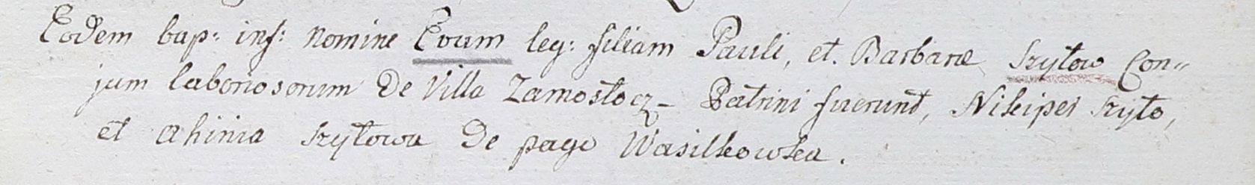

Дедиловичский костел Наисвятейшего Сердца Иисуса. 28 ноября 1802 года. Метрическая запись о крещении.

Szyłowna Eva – дочь крестьян с деревни Замосточье.

Szyło Paul – отец.

Szyłowa Barbara – мать.

Szyło Nikiper – крестный отец.

Szyłowa Ahinia – крестная мать, с деревни Васильковка.

Linhart Hyacinthus – ксёндз.